

Radní Středočeského kraje Mgr. Jana Skopalíková vyhlašuje výzvu na poskytnutí individuálních účelových dotací ke kofinancování projektů z Operačního programu životní prostředí v období 2014-2020 (dále jen „OPŽP“). Předmětem je podpora projektů, zaměřených na podporu vzniku či obnovu mokřadů a tůní, které přispívají ke zvýšení retenční schopnosti krajiny, posílení biodiverzity a zastavení úbytku biologické rozmanitosti.

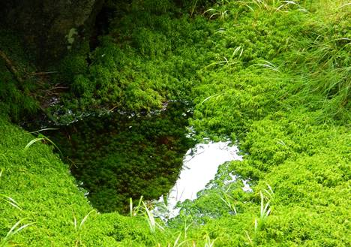

Středočeský kraj přispěje na kofinancování způsobilých a nezpůsobilých výdajů z následujících výzev, specifických cílů a podporovaných aktivit:

**Výzva č. 130 a 139 :**

Prioritní osa 4: Ochrana a péče o přírodu a krajinu

Specifický cíl: 4.2 -  Posílit biodiverzitu

Podporovaná aktivita:

4.2.1: Péče o vzácné druhy (ve volné krajině i urbanizovaném prostředí) a jejich biotopy   
vč. obnovy a tvorby těchto biotopů

4.2.2: Péče o cenná stanoviště a jejich obnova a tvorba.

**Výzva č. 140:**

Prioritní osa 4: Ochrana a péče o přírodu a krajinu

Specifický cíl: 4.3 – Posílit přirozené funkce krajiny

Podporovaná aktivita:

4.3.2: Vytváření, regenerace či posílení funkčnosti krajinných prvků a struktur.

**Podmínky k poskytnutí dotace:**

1. Projekt musí být realizován na území Středočeského kraje.
2. Předmětem žádosti mohou být pouze peněžní prostředky, které jsou uznatelnými náklady projektu od 1. 1. 2020, vykazované v rámci aktuálního rozpočtu předkládaného k čerpání spolufinancování z výše uvedených jiných veřejných zdrojů.
3. Spolu s žádostí budou doloženy následující **povinné přílohy**:
4. Kopie „Registrace akce a rozhodnutí o poskytnutí dotace“ z OPŽP
5. Kumulativní rozpočet
6. **Projekt musí být ve fázi přípravy či probíhající realizace**. Projekty, u kterých bylo   
   již odevzdáno Závěrečné vyhodnocení akce na Státní fond životního prostředí, nelze z důvodu možného porušení rozpočtové kázně a pravidel výzev OPŽP podpořit.
7. Žádost o poskytnutí individuální účelové dotace vč. povinných příloh bude podána   
   na Krajský úřad Středočeského kraje v termínu **od 4. 8. 2021 do 15. 9. 2021.**
8. Žádost lze podat datovou schránkou nebo v písemné podobě s ověřeným podpisem.

V případě, že celkové požadované peněžní prostředky v převýší celkový objem peněžních prostředků, vyčleněných v rozpočtu Středočeského kraje na podporu stanoveného účelu   
(a to 3 mil. Kč), může Zastupitelstvo rozhodnout na základě návrhu Rady o poměrném krácení poskytnutých dotací oproti požadovaným.

Bližší informace k podávání žádostí o dotace poskytnou pracovníci Odboru životního prostředí a zemědělství:

PhDr. Jaromír Synek

odborný referent pro řízení projektů v oblasti ŽP

tel.: 257 280 538, mob.: 725 129 820

[synek@kr-s.cz](mailto:synek@kr-s.cz)

Ing. Simona Jandurová

vedoucí Odboru životního prostředí a zemědělství, pověř. zastup.

tel.: 257 280 803

[jandurova@kr-s.cz](mailto:jandurova@kr-s.cz)

Vyvěšeno dne: 2.8. 2021 Sejmuto dne: